Ticket de salida N° 20

ASIGNATURA: Artes Visuales

NOMBRE ESTUDIANTE: _________________________________________________________

CURSO: 4 año Básico LETRA: A-B-C FECHA:

**Objetivo de la clase***: Crear trabajos de arte con un propósito expresivo, aplicando elementos de la técnicas del frottage .*

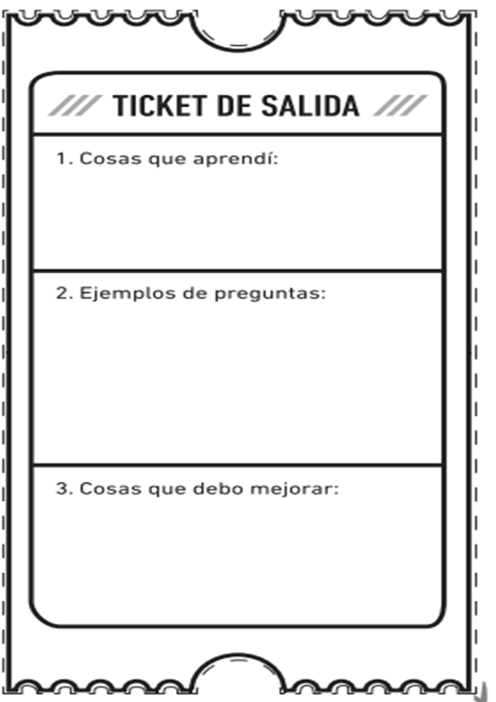

**3** -. De que origen es la palabra Frottage y que significa.

______________________________________________________________________________________________________________________

______________________________________________________________________________________________________________________.

**2**. ¿Quien descubrió esta técnica de frottage?.

________________________________________________________________________________________________________________________________________________________________.

**1**.- Define con tus palabras la técnica de frottage.

___________________________________________________________________________________________________________________________________________________________________________________________________________________________________.